质管部发〔2023〕042号 签发人：赖习敏
关于崇州市部分门店
医保检查存在问题的通报批评

各片区及门店：
一、崇州市三江店“上传医保明细与实际销售明细不一致”的处罚通报
2023年5月11日崇州市医疗保障事务中心检查崇州市三江镇崇新路药店，发现门店有八笔销售明细在销售系统内会员卡名字与刷卡系统内刷卡人姓名不一致，涉及金额1781元。依据2022版医保协议内容规定详见下图。给予门店“退一罚二”即退回违规金额1781元，同时处罚2倍金额3562元，合计5343元，并约谈、限期整改：2023.8.21-2023.8.30、暂停支付：2023.8.21-2023.8.30。
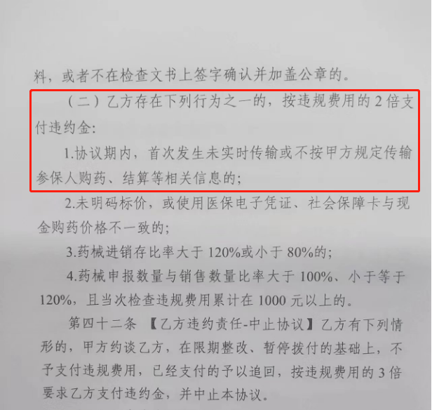
依据川太药连字（2022）47号《医保销售、陈列管理规定》文件第五条第一款规定，门店未严格严格执行以上规定，导致被医保局罚款、退款的，其全部金额由门店承担。结合门店实际经营情况，公司将涉及相关责任人员给予上交成长金进行通报。并在发文之日起一周内上交财务部。

序号 | 检查时间 | 门店名称 | 交成长金原因 | 公司交成长金结果 | 交成长金金额
1 | 2023年5月11日 | 崇州市三江镇崇新路药店 | 销售明细与刷卡明细不一致 | 店长：骆素花因违规操作交成长金5343元； | 5343元
二、2023年5月25日崇州市医疗保障事务中心检查崇州市尚贤坊街店，发现未建立健全医保内部管理制度、医保无医保培训、大额销售登记不详细、未做好处方外配服务、未完善基础数据。崇州市医疗保障事务中心给予门店约谈、限期整改：2023.8.21-2023.8.30、暂停支付：2023.8.21-2023.8.30的处罚。公司给予崇州市尚贤坊街店通报批评的处理。
三、2023年5月11日崇州市医疗保障事务中心检查崇州市金带街店未建立健全医保内部管理制度、未完善各类基础数据库，崇州市医疗保障事务中心给予门店约谈、限期整改：2023.8.21-2023.8.30、暂停支付：2023.8.21-2023.8.30的处罚。公司给予崇州市金带街店通报批评的处理。
现请各门店认真学习，吸取教训。杜绝再次出现类似情况。

注意：以上成长金9月1日前交财务部。请各门店店长及店员引以为戒，于9月1日前完成下载打印学习，并在质量培训记录上进行医保培训，拍照上传钉钉“质量管理”群。务必高度重视门店医保管理基础工作、自觉遵守医保管理要求，并遵循公司规章制度，加强医保培训、严格按照公司有关规定落实执行！

质管部
2023年8月25日

主题词： 医保 检查问题 交成长金 通报
四川太极大药房连锁有限公司 2023年8月25日印发
拟稿：张童 核对：何玉英 （共印1份）

